Національний технічний університет України

«Київський політехнічний інститут імені Ігоря Сікорського»

Факультет інформатики та обчислювальної техніки

Кафедра автоматики та управління в технічних системах

WEB-Програмування

Лабораторна робота №5

Тема: Web Api

Виконав:

Студент гр. ІТ-83

Чертов М. А.

Перевірив:

Викладач

Вовк Є. А.

Київ – 2020

Мета: Розібратись з REST-API. Знати що таке REST. Навчитись створювати API з яким будуть спілкуватись інші додатки.

* Створити окремий web-проект в тому самому рішенні, що включало в себе минулі лаб. роботи, вказавши в якості типу проекту REST API.
* Створити по окремому контролеру для кожної сутності, вказаної в варіанті. В кожному контролері реалізувати CRUD (Create, Read, Update, Delete) операцій для сутностей використавши DTO та притримуючись концепцій побудови RESTFUL API.
* При реалізації завдання керуватись принципами ООП та S.O.L.I.D., та уникати дублювання коду.
* Для тестування використати Rest client.

Хід роботи:

1) Створимо WEB-проект в тому самому рішенні, де були минулі лабораторні роботи, вказавши в якості типу проекту API:

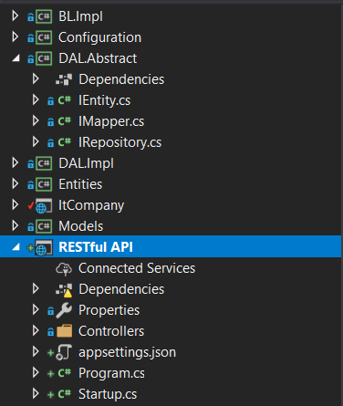

2) Створимо по окремому контролеру для кожної сутності, вказаної в варіанті. В кожному з них реалізуємо CRUD операції для сутностей, використавши DTO та дотримуючись концепцій побудови RESTFUL API:

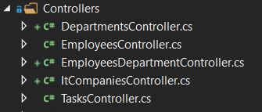

3) Під час реалізації дотримуємося принципів ООП та S.O.L.I.D., та уникаємо дублювання коду:

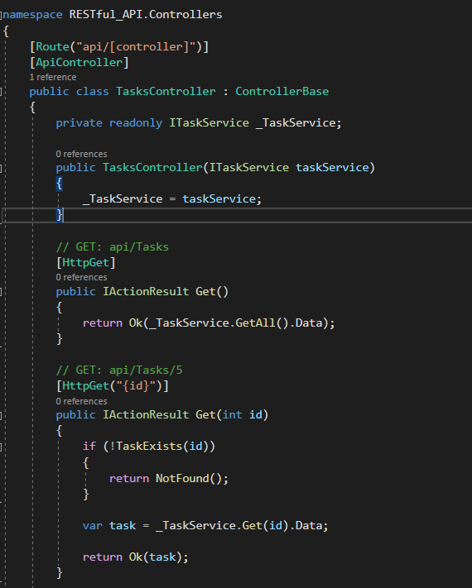 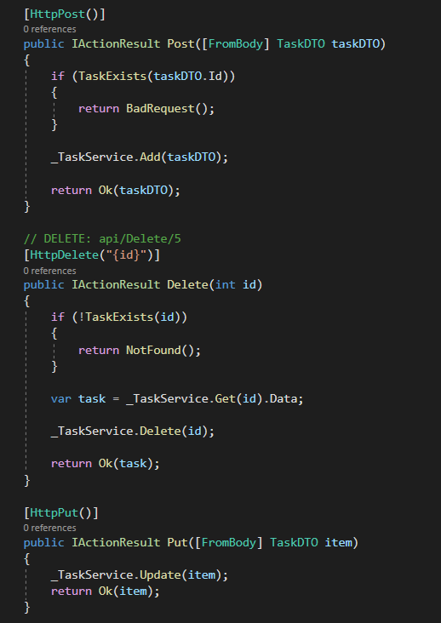 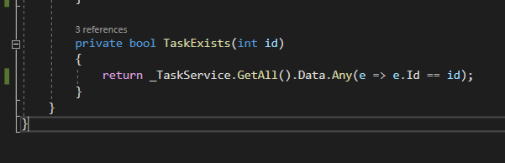

4-5) Викличемо операції у контролерах(для тестування використаємо Servistate):

READ: 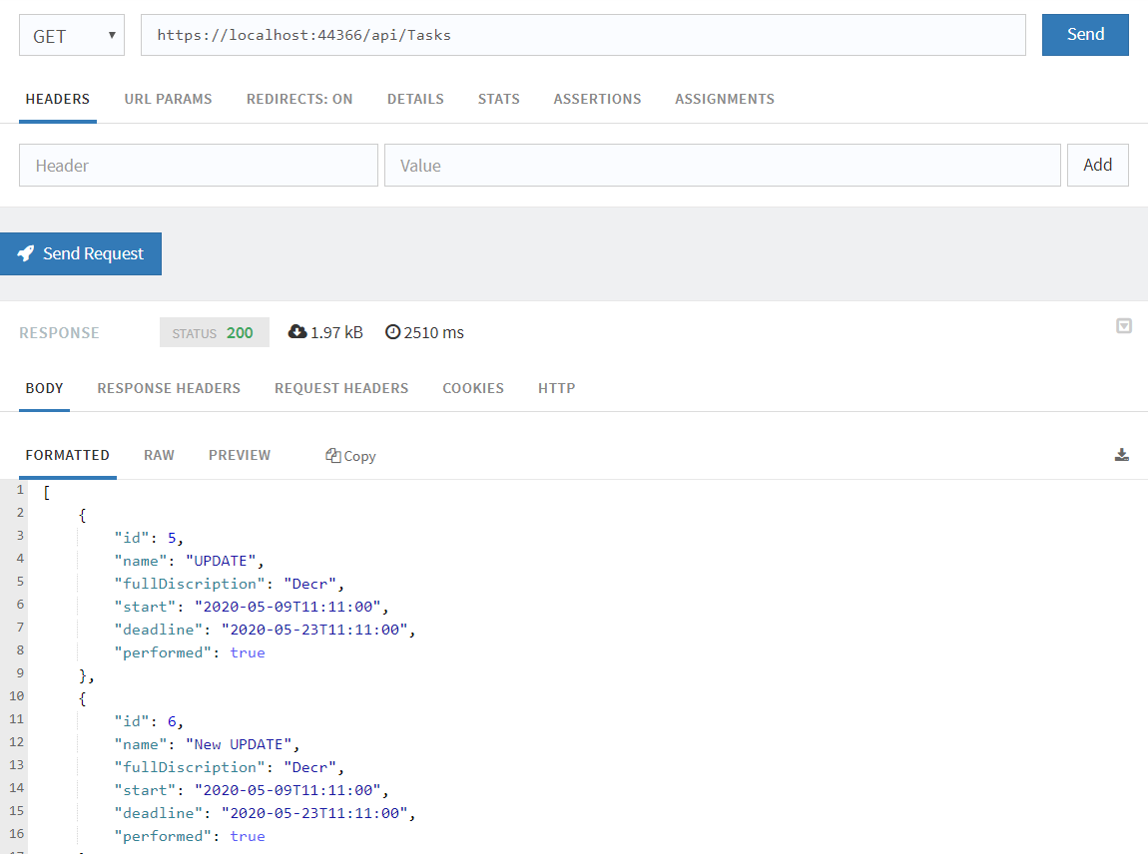

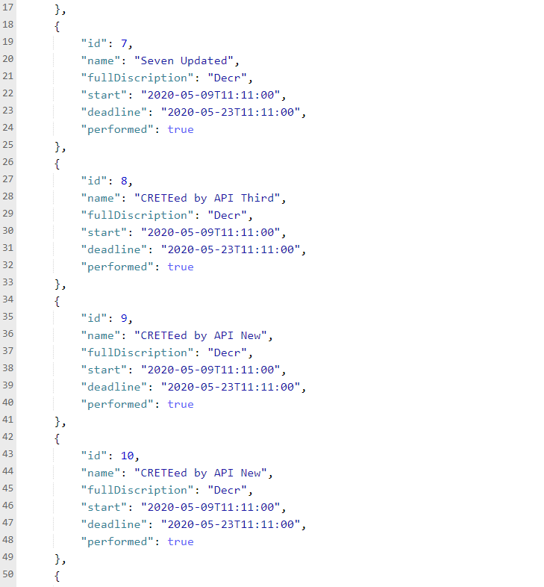

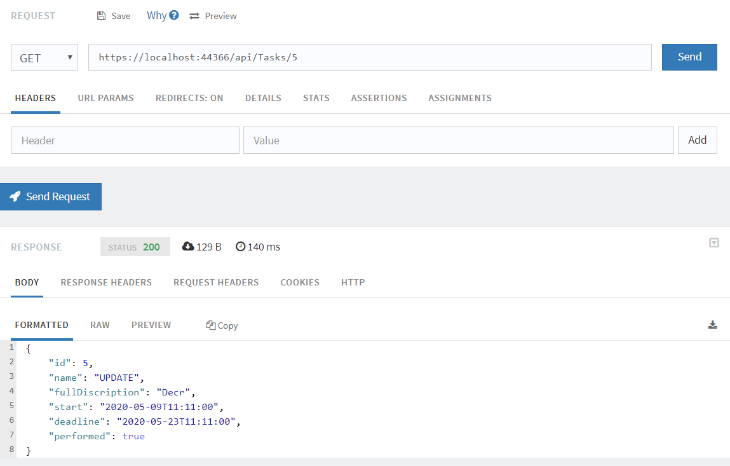

CREATE: 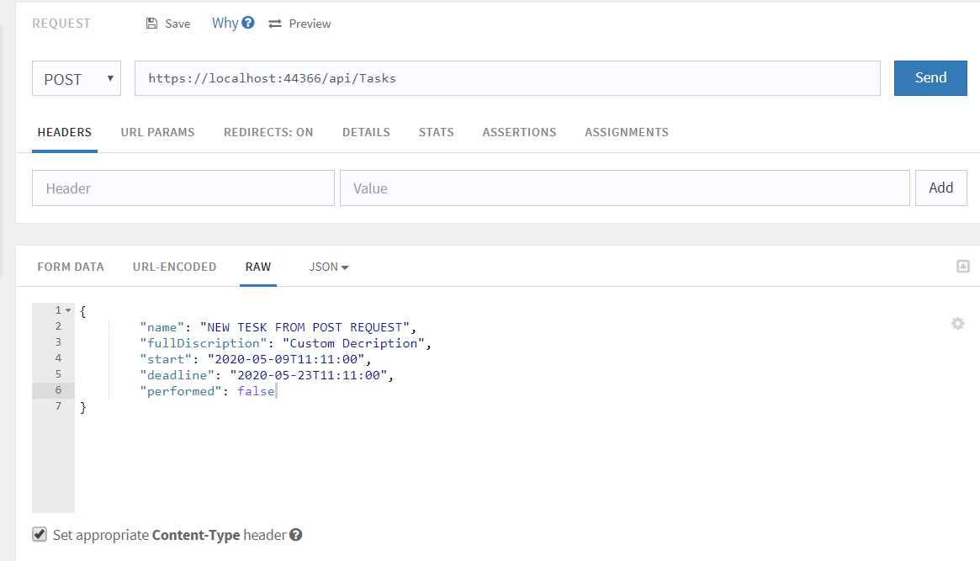

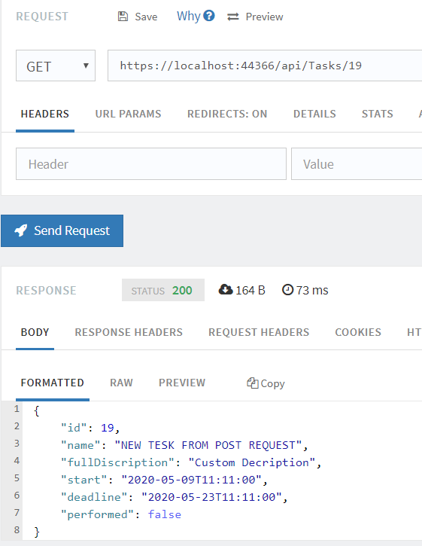

DELETE: 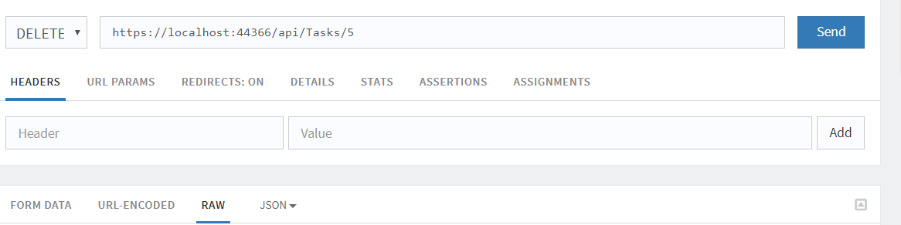

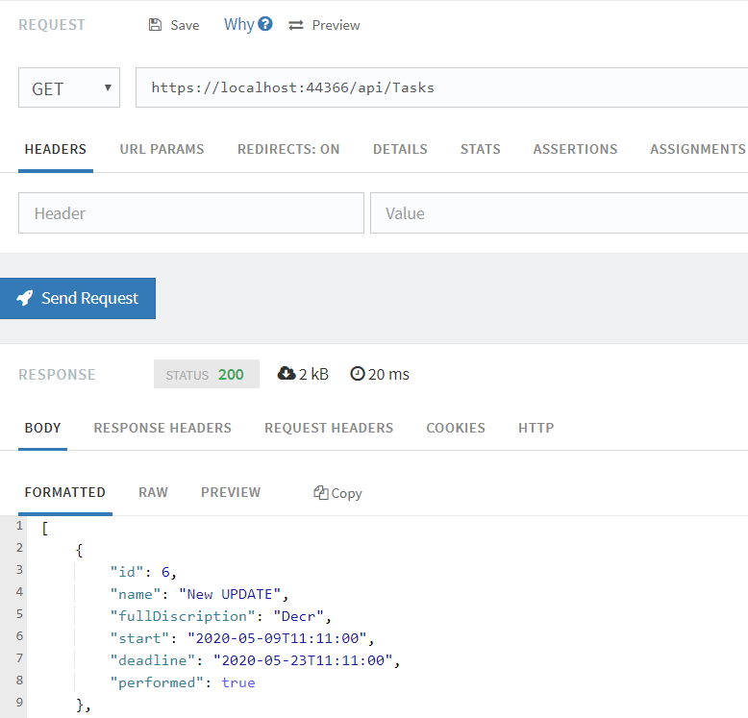

UPDATE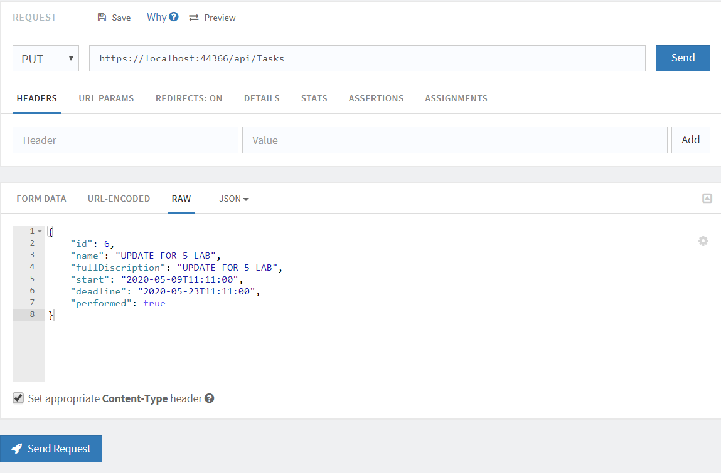:

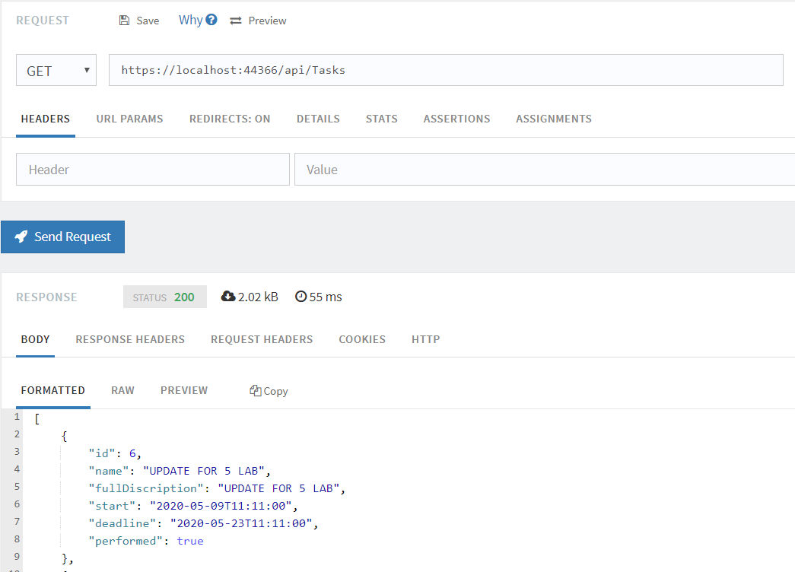

Висновок:

Я розібрався з REST-API, дізнався що таке REST, реалізував контролери для нього, та навчився створювати API з яким будуть спілкуватись інші додатки.